3 8 6 7 12 9 5 11 4 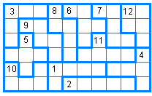10 1 2

